**阿里云服务器安装系统指导教程**

1. 购买服务器，推荐购买https://www.aliyun阿里云平台云服务器ECS，建议配置服务器环境Centos系统，看后面配置步骤；先注册账号，支付宝账号个人认证，然后去配置按服务器。

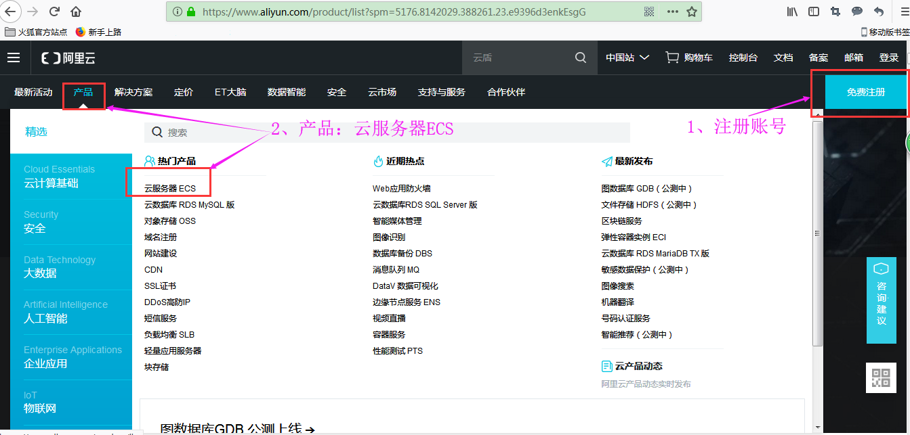

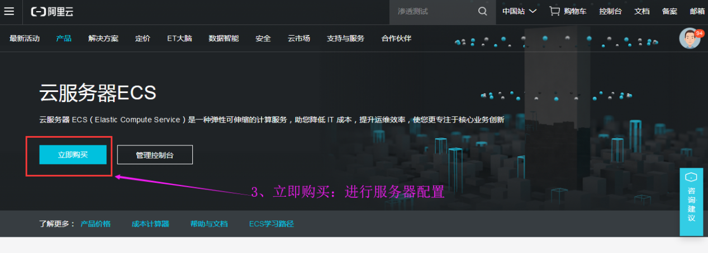

注册账号登录后，支付宝绑定认证账号，进行配置服务器

第一步：服务器基础配置

计费方式：一般选择包年包月，方便服务器到期续费

地域：选择华东1杭州

实例：一般服务器合理配置：CPU：2核4GB（如果后期不够用，可以直接增加）

镜像（实际为服务器系统配置）：一般选择**：Centos系统 7.2 64位版本**

存储（为服务器内存盘）：高效云盘 40GB （如果后期不够用，也是可以增加内存）

第二步：网络和带宽：

网络：经典网络

公网带宽：按固定带宽：一般5M (后期不够用也可增肌)

第三步：系统配置：

登录凭证：选择自定义密码，登录名默认为root，设置登录密码、确认密码。设置好后进行下一步

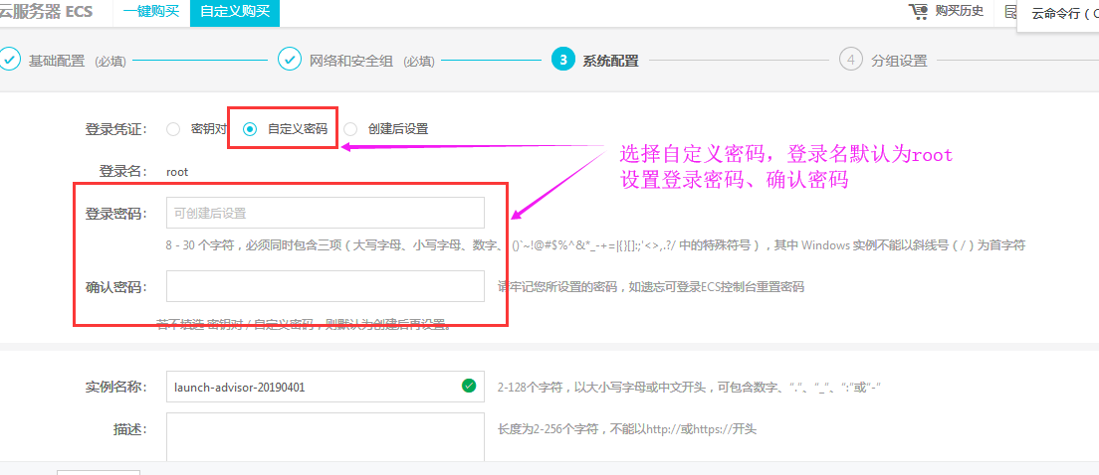

第四步：分组设置

资源组：默认资源组

最后提交订单，勾选服务协议，确认下单付费。

第五步：进入管理控制台，找到云服务器ECS，实例中就有您购买的服务器IP显示。一般使用公网IP

1. 服务器系统配置安装，首先需要进宝塔

**<https://www.bt.cn/>** 首页往下看，有一个远程桌面连接工具，下载一个这个工具。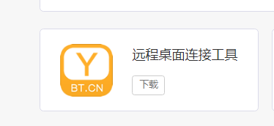

1. 安装远程桌面连接工具在电脑桌面，打开工具，把刚刚购买好的服务器公网IP复制，填入IP框，账号就是配置服务器是的第三步登录名root，密码也是自己设置的那个密码，链接。

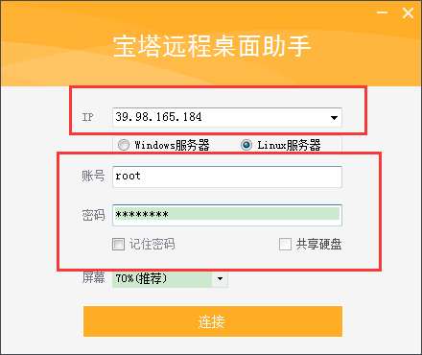

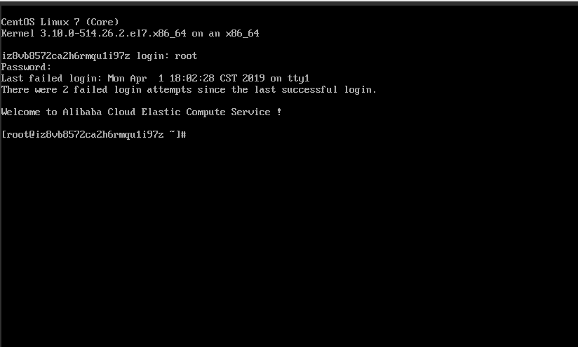

### 然后选择Linux版本，点击立即安装，找到Centos安装命令代码

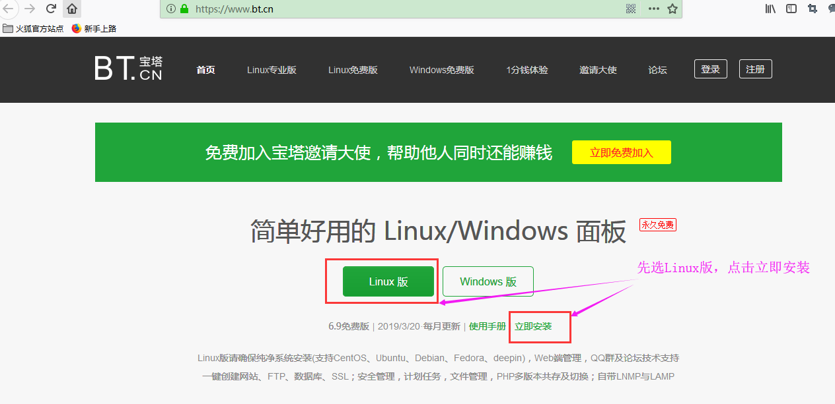

### 复制到上面黑色命令板块中执行Centos系统安装。

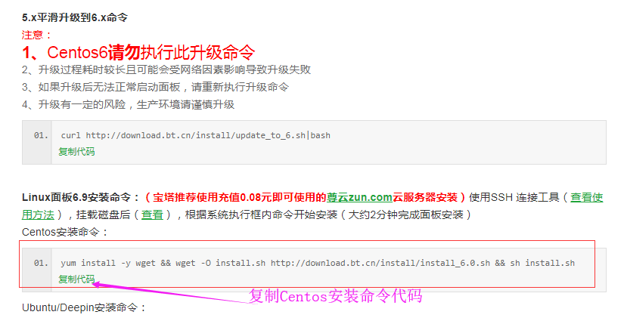

1. Centos系统安装过程中，中间会有一个停顿的地方，出现“Y/N”输入“Y”按键盘“Enter”键，等待安装完成后，进去宝塔控制面板安装服务环境。服务器IP访问地址显示在安装命令黑板上面最底部，同时也自动显示了账号密码。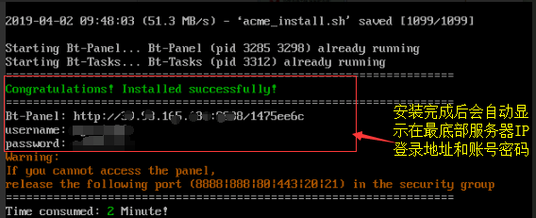
2. 按照安装完成后的IP地址及后缀登录宝塔控制面板，登录账户和密码。（如果觉得随机的账号和密码不好记，可以在进去后去面板设置修改自己合适的后缀及账户、密码，方便自己好记）

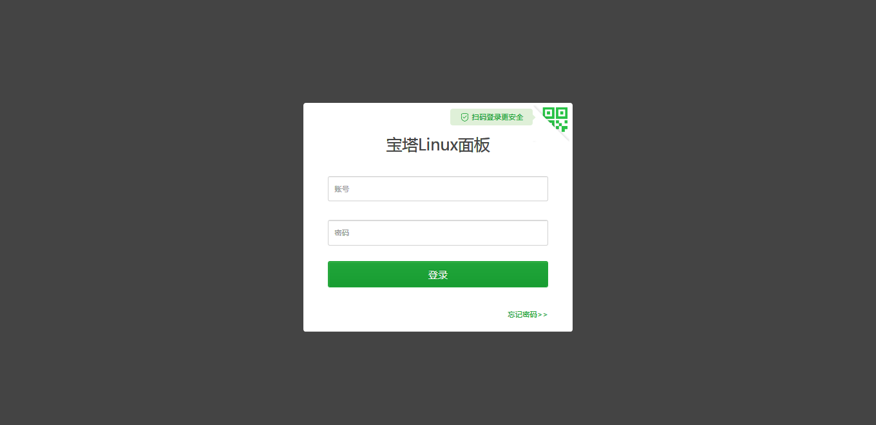

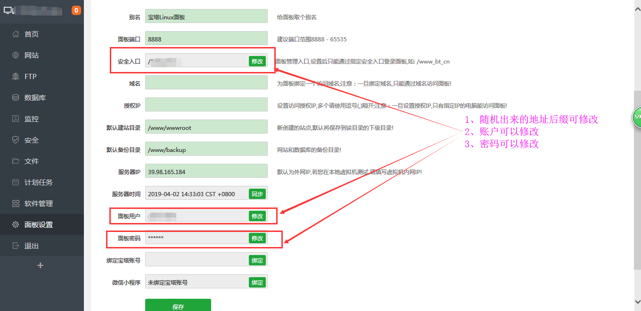

6、安装服务器环境：宝塔控制面板会自动弹出一个环境安装窗口，选择右边LAMP的环境安装，因为Apache环境会相对简单，性能好一些。而且tp框架兼容。达到运行流畅的效果。选择安装后，会弹出正在安装，建议安装过程中，不要去操作其他位置，避免安装环境出错，安装大概需要半小时，耐心等待一会。

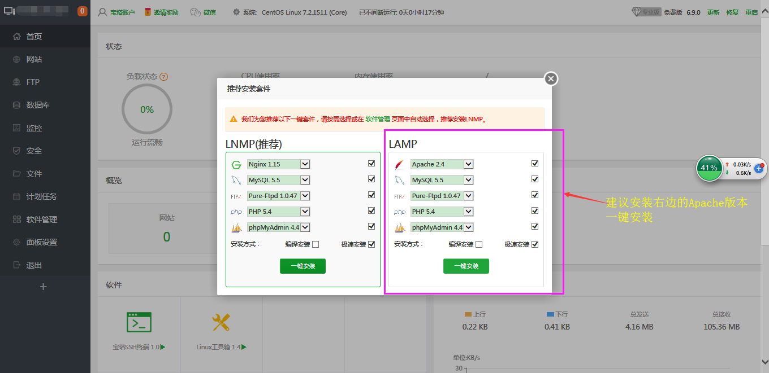

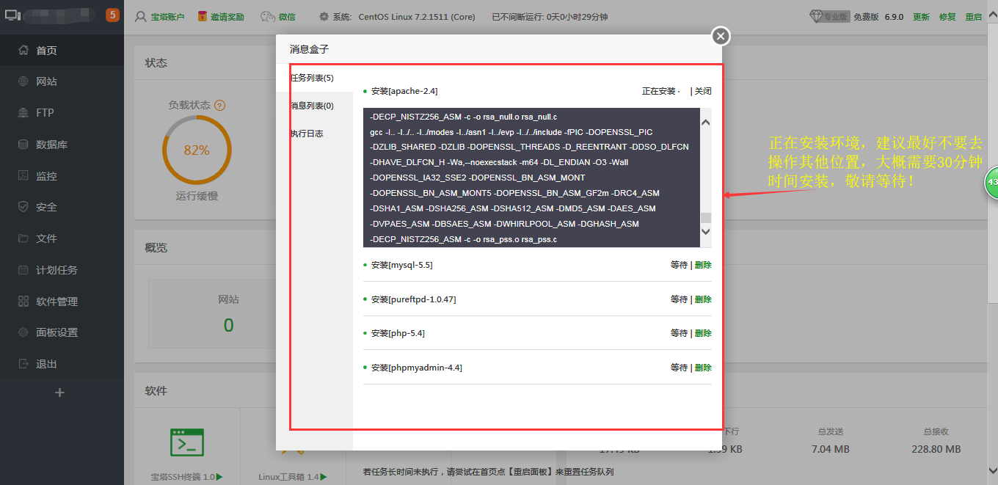

7、服务器环境安装完成后，就进行安装网站了，安装小程序商城程序。安装程序之前，需要做一个域名ssl证书。去解析一个域名，开始做证书（因为是微信小程序，微信需要安装了ssl证书的域名）

1. ssl证书制作：推荐最简单方法：在腾讯云https://cloud.tencent.com网站上面制作，有免费的域名ssl证书制作可用。

注册账号，可以用微信扫码快速注册登录，点击产品，搜索ssl证书，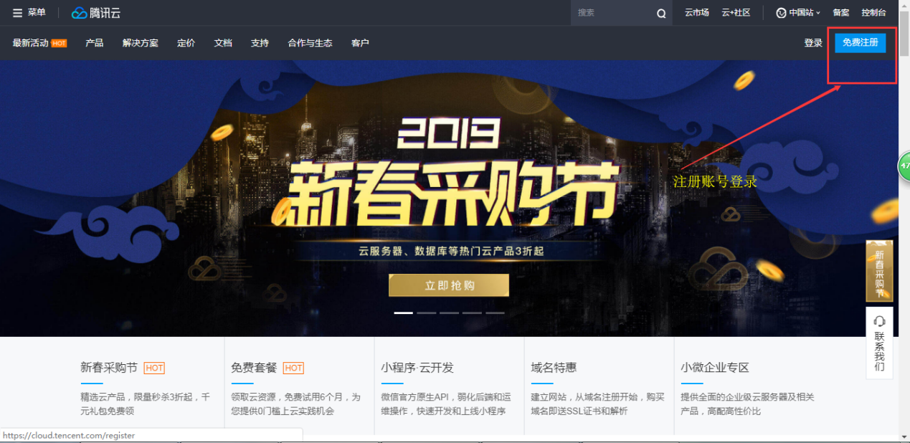

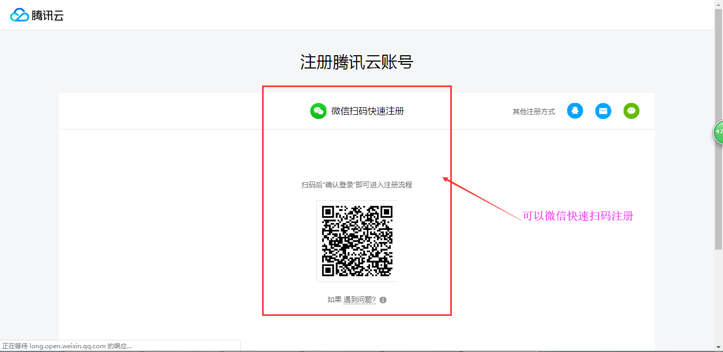

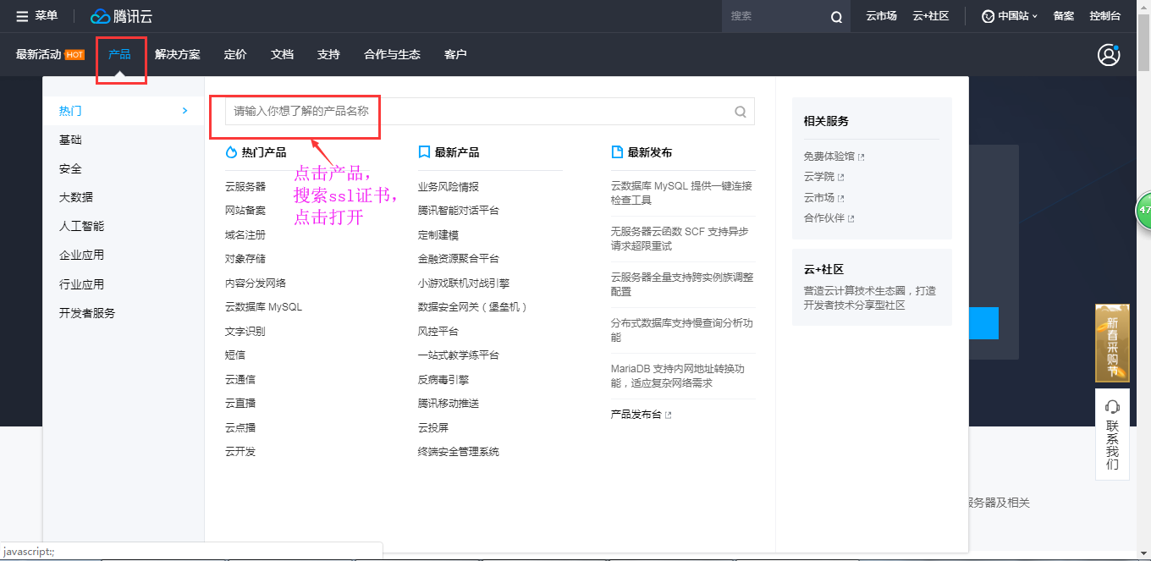

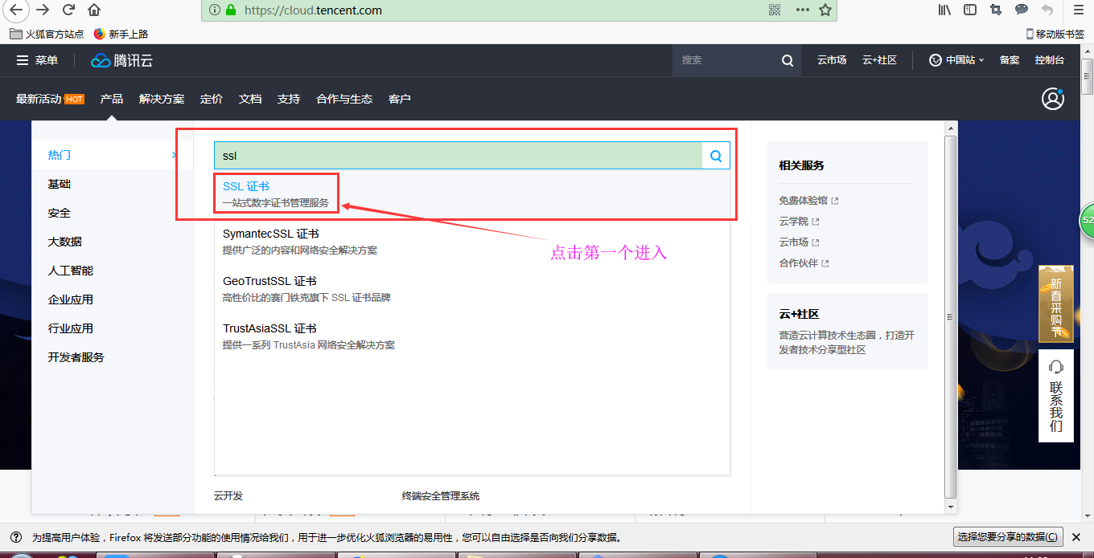

进入——立即购买：

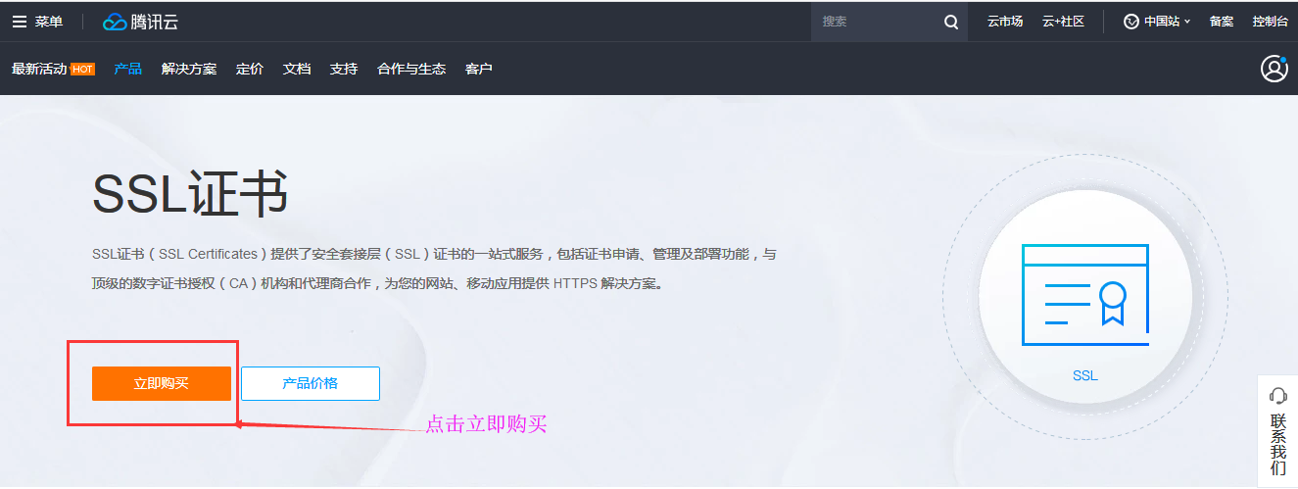

进入——选择“域名型免费版”——提交申请进入

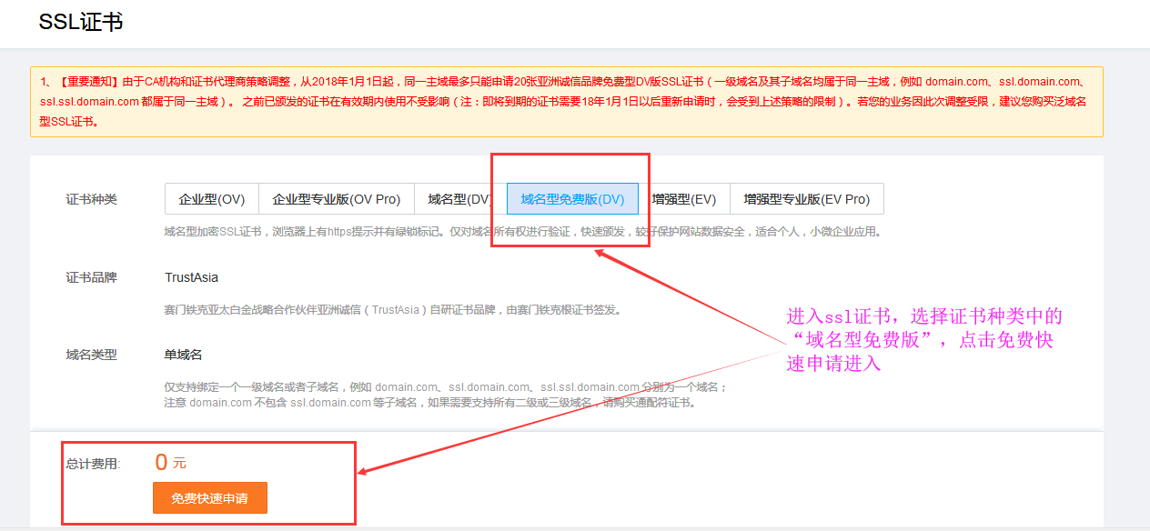

ssl证书管理——申请ssl证书——下列两个带*号的是必填项，第一个填需要做证书的域名，下面填自己的邮箱即可。

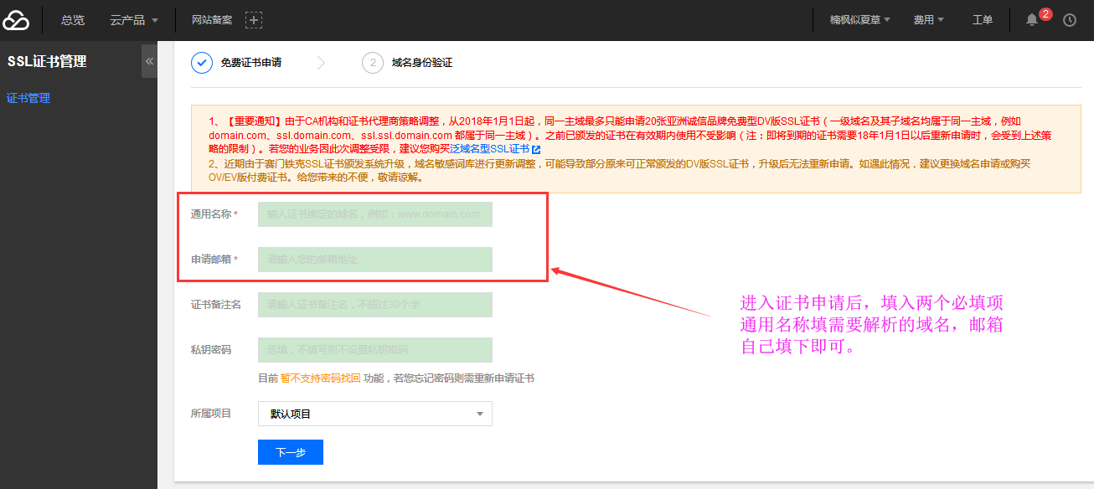

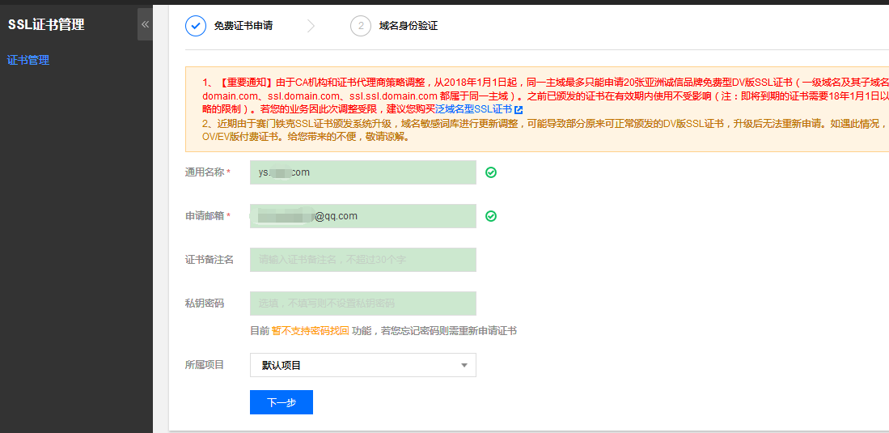

进入下一步——直接确认申请即可

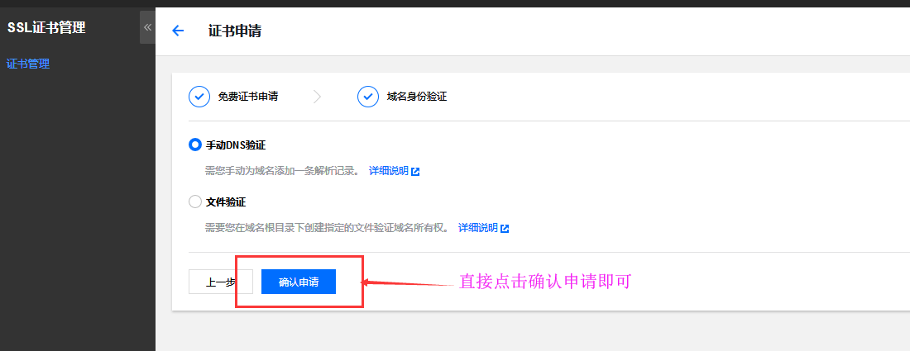

进入证书详情——基础信息——添加DNS验证——将下面的主机记录值和记录值复制到域名解析的地方，进行DNS验证，（可参考下图中的操作指引，有详细指导）

切换至 云解析控制台，并在 “域名解析列表” 中，单击【添加解析】。

关键参数信息如下：

*主机记录：根据 证书详情 进行填写，例如 “_dnsauth”。

*记录类型：选择 “TXT”。

* 线路类型：选择 “默认”。

*记录值：为系统提供的文本内容，记录值须完整填写。请根据 证书详情 进行填写。

*TTL（秒）：选择默认值600秒。

单击【保存】。等待十分钟后可下载证书。

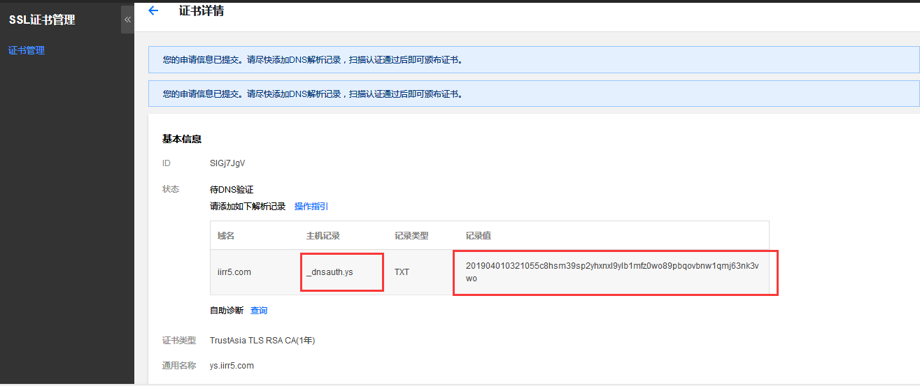

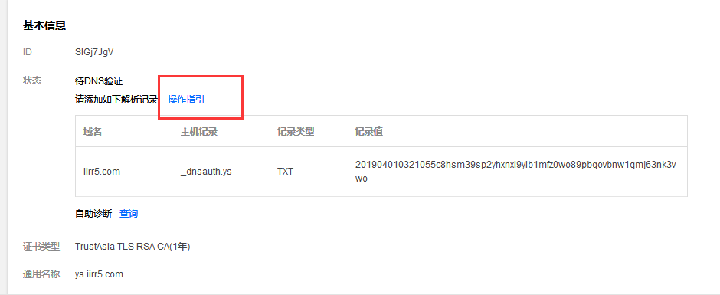

下载证书：下载下来后，解压压缩包，然后找到Apache打开，里面有三个文件就是证书文件了，分别打开文件。

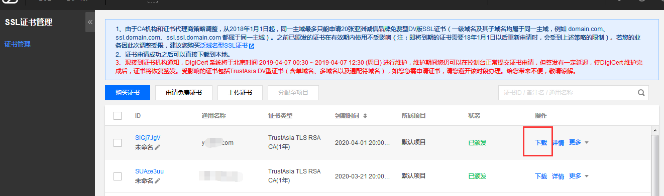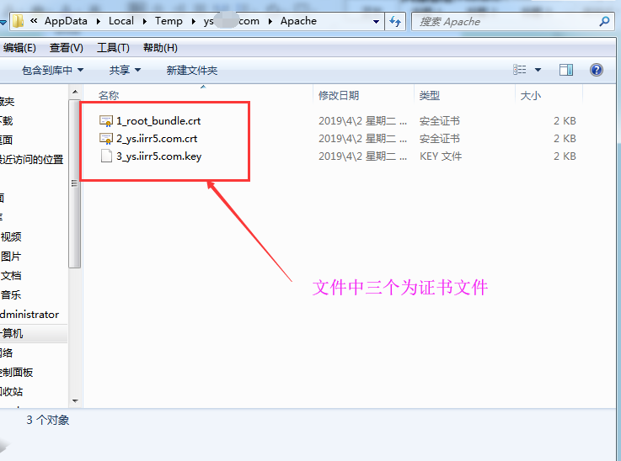

然后切换到宝塔控制面板网站，添加站点，填入对应的，域名、数据库、FTP设置好。

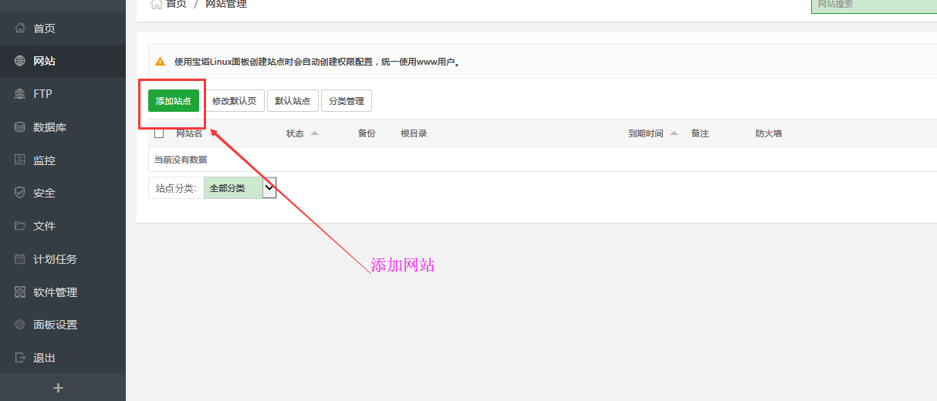

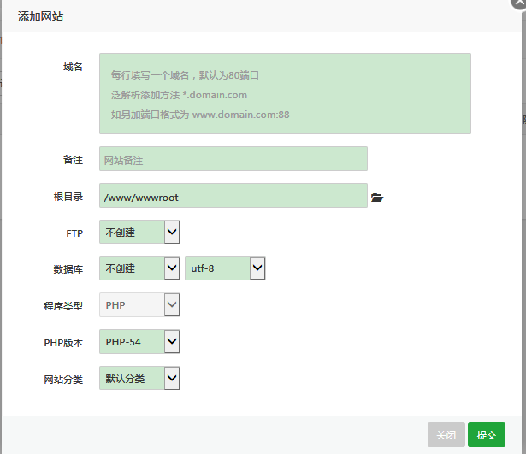

建站完成后，点击设置，找到ssl证书，进行设置：

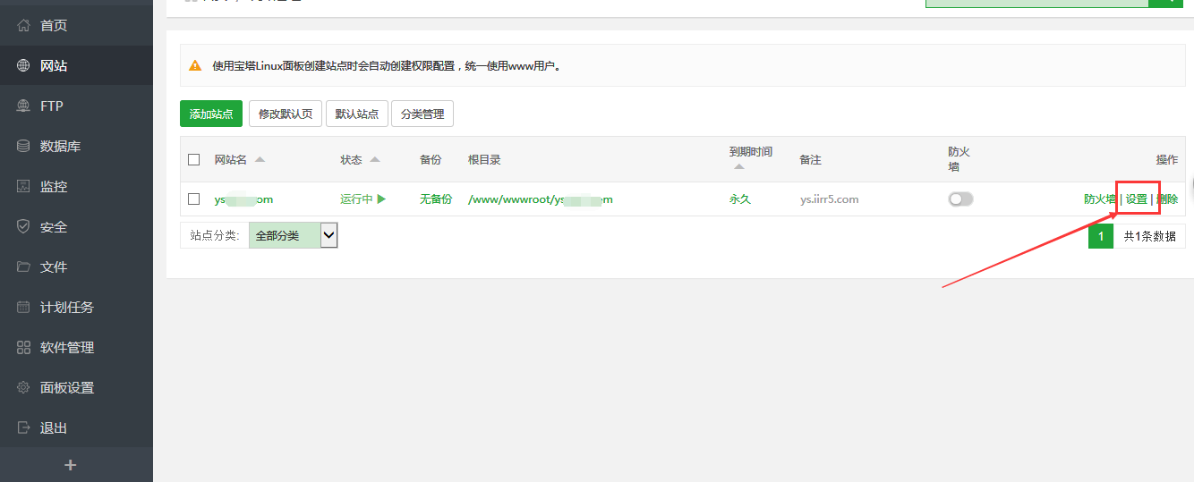

设置ssl证书，寻选择其他证书，需要把刚下载的证书文件配置到这里来，密匙key框里面填入证书文件“3_ys.iirr.com.key”；证书pem框先填入文件“2_ys.iirr.com.crt”再同时填入文件“1_root_bundle.crt”（三个文件按照3、2、1顺序依次都是全文复制进来即可，密匙key框复制文件3，证书pem框复制文件2和文件1，切记复制文件2后回车一下，再复制文件1，避免出错。）

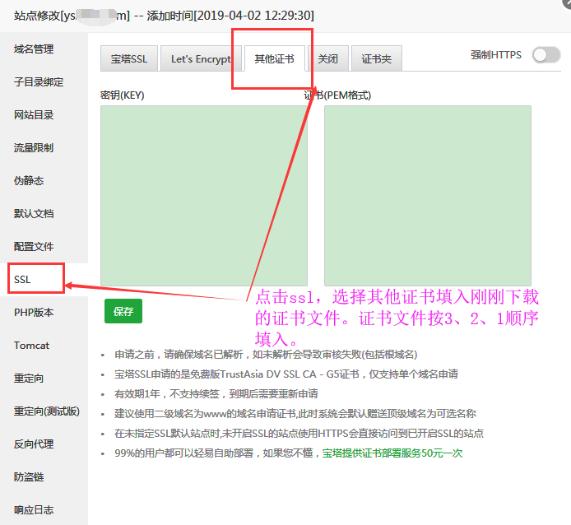

复制完成后，记得点击一下又上角的强制htts按钮，然后点击证书夹，会看见有一条做好证书的记录，点击一下后面的“部署”，提示设置成功，证书就设置完毕了。

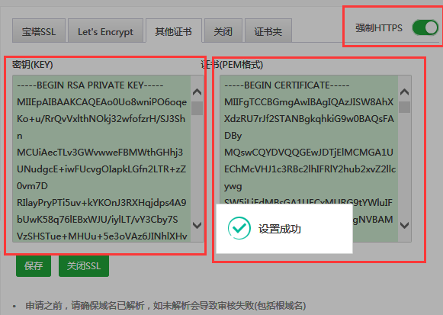

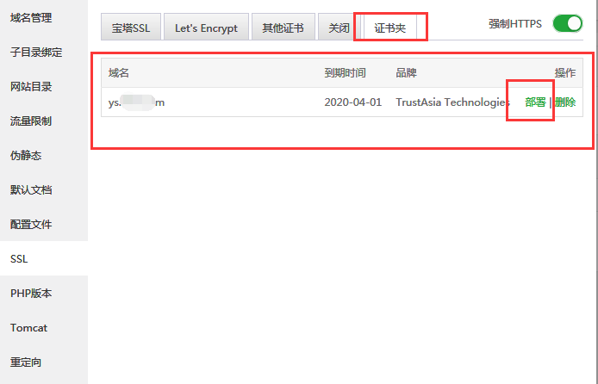

1. 证书做好后，即可就可以安装小程序商城程序了。切换到网站，进入目录，导入程序文件进行后续程序安装。（程序安装请看小程序安装教程指导。）
2. 建站完成后，需要在宝塔里边设置网站运行目录，点击站点设置——网站目录——网站运行目录——点击旁边的下选三角形，选择“public”保存即可！网站安装完成。

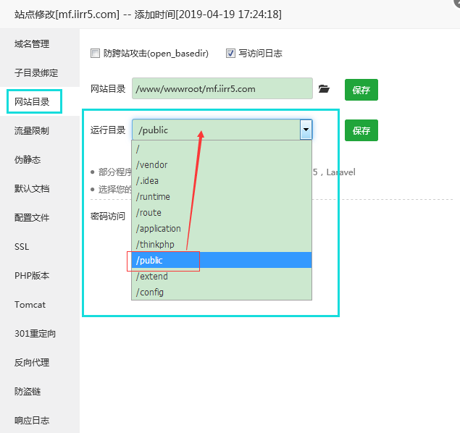

1. 官方QQ群：452407332 （欢迎有问题的朋友提问题，我们随时在群里公布消息！也可联系客服咨询。）

客服1QQ：676590031 客服2QQ：676590030